# 服务分布介绍

host对应关系：

192.168.7.190 wulian-test-db1

192.168.7.192 wulian-test-db3

eureka集群：

192.168.7.190,192.168.7.192

eureka服务分布：

192.168.7.190

WULIAN-CCP-ZUUL（8021）

WULIAN-CCP-SMS（8071）

WULIAN-CCP-MAIL（8061）

WULIAN-CCP-MONGO（8051）

WULIAN-CCP-REDIS（8041）

WULIAN-CCP-DMF（8031）

192.168.7.192

WULIAN-UC（33096）

WULIAN-AUC（33093）

WULIAN-API（33092）

WULIAN-MHS（33095）

WULIAN-CSS（35093）

如图所示：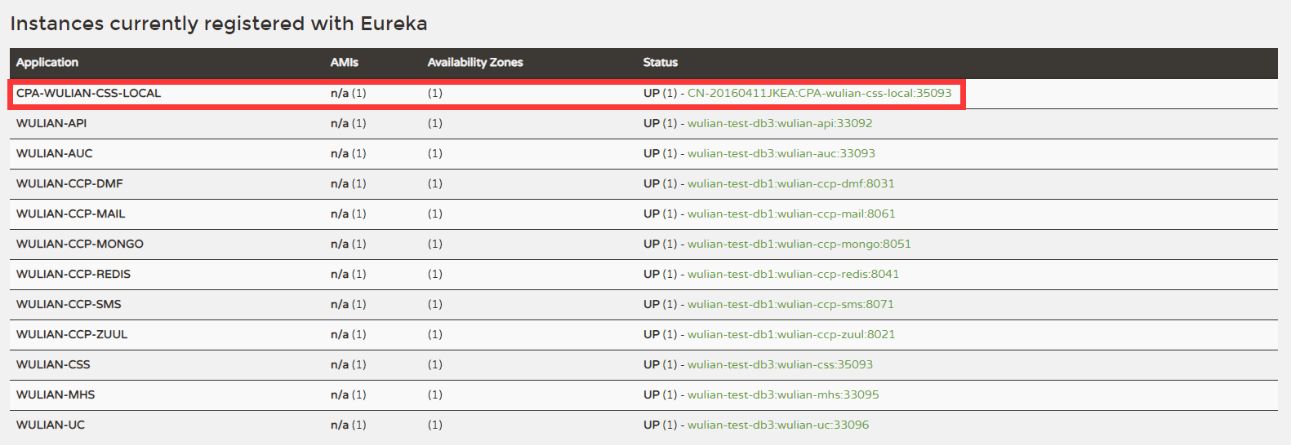

# 本地调开发

如上图所示：本地服务**CPA-WULIAN-CSS-LOCAL**注册到了开发环境的eureka上。

当该服务需要调用其他服务时，须确保在本地可以访问eureka中status对应ip和port。

（直接在eureka上点开status验证是否可以访问）

1. 若status中ip显示为host且ip不能直接访问。

本地配置该host为127.0.0.1，同时将该服务代理到本地端口保持不变（使用CRT）。

1. 若status中ip显示为host且ip能直接访问。

本地配置该host为对应ip。无需代理。

1. 若status中显示为ip且不能直接访问。（一下两种方式选一种）

①开通本地对该ip的访问权限。

②配置服务器上该ip的host，并执行1操作。

1. 若status中显示为ip且能直接访问。

无需任何操作可直接访问。